УРОК ЗА 19.11.20.
Уважаемые родители!
Нам ничего не остается, как перейти на дистанционное обучение.
Сегодня я выкладываю ход урока и ДОМАШНЕЕ ЗАДАНИЕ, которое прошу выслать на следующей неделе.
Я понимаю, что вам очень тяжело! Но постарайтесь помочь детям разобраться с материалом. Мне дистанционно это сделать ещё сложнее.
Я, в любом случае, на связи, в группе в ВАЙБЕРЕ.

Тема урока: Динамические оттенки.
!Запомните: Динамические оттенки – это обозначения громкости музыки.
Мы уже познакомились с понятиями форте и пиано, но музыка намного выразительнее, поэтому давайте рассмотрим таблицу:
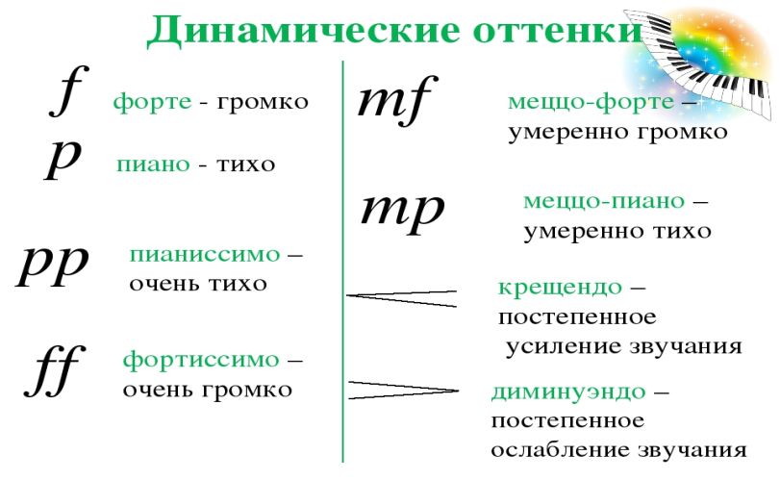

Здесь встречаются и незнакомые слова, пришедшие из итальянского языка:
Mezzo (меццо), обозначается буквой m – в переводе средний, умеренный.
Crescendo (крещендо) – постепенное усиление звучания.
Diminuendo (диминуэндо) – постепенное ослабление звучания.
Оба термина обозначаются специальными знаками, получившие название «Вилочки». Чем уже «вилочка», тем тише звук.
Домашнее задание:
Попробуйте нарисовать динамические оттенки из таблички к себе в тетрадь.

